Phần 2. YÊU CẦU VỀ KỸ THUẬT

Chương V. YÊU CẦU VỀ KỸ THUẬT

Mục 1. Yêu cầu về kỹ thuật
1. Giới thiệu chung về dự án, gói thầu
Tên gói thầu: Phần mềm thao tác với mạng xã hội năm 2025.
Địa điểm: Số 4 Tôn Thất Thiệp, Phường Ba Đình, Hà Nội.
Thời gian thực hiện hợp đồng: 45 ngày.
2. Yêu cầu về kỹ thuật
a) Yêu cầu về thiết kế hệ thống
- Phần mềm xây dựng được phải có giao diện đồ họa, dễ sử dụng, dễ khai thác, có khả năng tích hợp và mở rộng cao, đảm bảo cán bộ mới thực hiện nhiệm vụ đặc biệt là với những người chưa có kiến thức sâu về CNTT không gặp khó khăn trong thực hiện nhiệm vụ và cán bộ chỉ huy thuận lợi cho việc chỉ đạo thực hiện nhiệm vụ tiếp theo.
- Tài liệu kèm theo phần mềm phải được trình bày khoa học, biên soạn cẩn thận, tỉ mỉ, thân thiện với đa số trình độ CNTT của người dùng.
- Giải pháp phải được bàn giao kèm theo một bộ hướng dẫn vận hành, khai thác.
- Yêu cầu bàn giao toàn bộ mã nguồn, mã nguồn bàn giao cần đáp ứng tính rõ ràng và khả năng dễ điều chỉnh. Không được tái sử dụng mã nguồn bàn giao cho các phần mềm phát triển khác.
STT | Tên yếu tố | Giá trị
1 | Môi trường | Hệ điều hành Windows, Linux
2 | Ngôn ngữ lập trình | ReactJS/HTML/CSS, Python
3 | Khả năng liên kết | Có khả năng liên kết với các hệ thống khác dưới dạng CSDL dùng chung và tận dụng những tài nguyên về danh sách tài khoản từ các hệ thống đã có sẵn thông qua các API.
4 | Khả năng mở rộng | Hệ thống thiết kế dạng các Module, do đó có thể phát triển độc lập các module để tích hợp vào hệ thống.
Bảng 1: Các yếu tố kỹ thuật
*/ Một số tiêu chí kỹ thuật phần mềm cần bảo đảm như sau:
+ Tương thích với các hệ điều hành máy chủ: Linux;
+ Ngôn ngữ lập trình: ReactJS/HTML/CSS, Python;
- Loại công nghệ sử dụng:
b) Sơ đồ tổng quan hệ thống
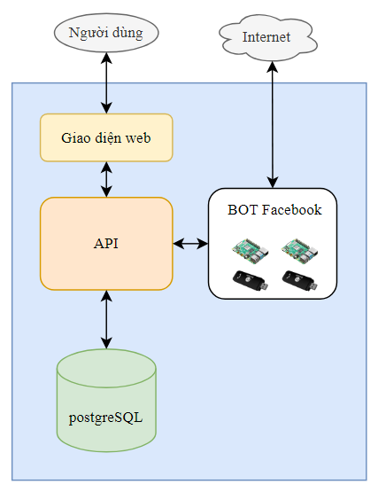
Hình 1: Sơ đồ tổng quan hệ thống
- Server điều khiển xây dựng dạng giao diện Website: Hỗ trợ tốt các trình duyệt phổ biến như: Chrome (≥ phiên bản 61), Firefox (≥ phiên bản 60), Microsoft Edge (≥ phiên bản 16), Safari (≥ phiên bản 10.1), thiết kế dễ thao tác chức năng, đơn giản cho cán bộ sử dụng.
- CSDL: Yêu cầu có cơ chế sao lưu, backup dữ liệu; có khả năng liên kết với các hệ thống khác dưới dạng CSDL dùng chung và tận dụng những tài nguyên về danh sách tài khoản từ các hệ thống đã có sẵn thông qua các API.
- Hệ thống lưu trữ tài khoản: yêu cầu hoạt động được trên môi trường HĐH Linux. Có khả năng lưu trữ cá profile tài khoản Facebook; nhận, thực hiện các lệnh từ máy chủ điều khiển và cập nhật kết quả theo thời gian thực. Có các giải pháp vượt qua cơ chế chống bot của MXH Facebook.
c) Yêu cầu về cài đặt, hạ tầng, đường truyền
Đáp ứng tốt về khả năng cài đặt dễ dàng thuận tiện, kết nối ổn định, khai thác và sử dụng dễ dàng.
d) Quy trình nghiệp vụ
- Danh sách quy trình nghiệp vụ:
STT | Các quy trình | Chú thích
 | Đăng tải bài viết lên trang cá nhân | Người sử dụng thực hiện cấu hình về thời gian chờ, cập nhật xpath (nếu có), lên lịch cho hành động Đăng bài viết lên trang cá nhân.
 | Chia sẻ bài viết lên trang cá nhân | Người sử dụng thực hiện cấu hình về thời gian chờ, cập nhật xpath (nếu có), lên lịch cho hành động Chia sẻ bài viết lên trang cá nhân.
 | Tương tác với bài viết | Người sử dụng thực hiện cấu hình về thời gian chờ, cập nhật xpath (nếu có), lên lịch cho hành động Tương tác với bài viết.
 | Bình luận bài viết | Người sử dụng thực hiện cấu hình về thời gian chờ, cập nhật xpath (nếu có), lên lịch cho hành động Bình luận bài viết.
 | Mời, hủy kết bạn | Người sử dụng thực hiện cấu hình về thời gian chờ, cập nhật xpath (nếu có), lên lịch cho hành động Mời, hủy kết bạn.
 | Lướt trang Facebook hàng ngày | Người sử dụng thực hiện cấu hình về thời gian chờ, lên lịch cho hành động Lướt trang Facebook hàng ngày.
Bảng 1: Danh sách quy trình nghiệp vụ
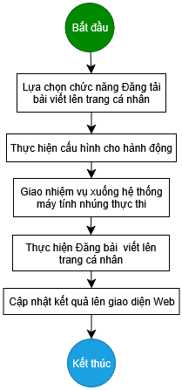
Hình 2: Quy trình Đăng tải bài viết lên trang cá nhân
* Quy trình 1: Đăng tải bài viết lên trang cá nhân
Quy trình Đăng tải bài viết lên trang cá nhân mô tả các bước cần cấu hình trước khi xây dựng kịch bản nuôi tài khoản mạng xã hội Facebook. Các thông số cần cấu hình gồm: cập nhật xpath, thời gian giãn cách giữa các hành động, số lượng bot tham gia hành động, nội dung bài viết đăng tải, thời gian bắt đầu thực thi.
1. Bắt đầu
  - Người dùng đăng nhập vào hệ thống
  - Hệ thống xác minh thông tin đăng nhập và quyền thao tác của người dùng.
2. Lựa chọn chức năng Đăng tải bài viết lên trang cá nhân
  - Hệ thống thực hiện mở trang cấu hình chức năng Đăng bài lên trang cá nhân.
3. Thực hiện cấu hình cho hành động
  - Hệ thống cho phép cấu hình với các thông số: cập nhật dữ liệu xpath, thời gian giãn cách giữa các hành động, số lượng bot tham gia hành động, nội dung bài viết đăng tải, thời gian bắt đầu thực thi.
4. Giao nhiệm vụ xuống hệ thống máy tính nhúng thực thi
  - Server thực hiện đẩy nhiệm vụ xuống các máy tính nhúng thực thi (chứa các profile tài khoản Facebook cần nuôi).
5. Thực hiện Đăng tải bài viết lên trang cá nhân
  - Hệ thống bot thực hiện Đăng tải bài viết lên trang cá nhân theo kịch bản được giao
6. Cập nhật kết quả lên giao diện Web
  - Cập nhật kết quả thực hiện hành động theo thời gian thực lên hệ thống và CSDL
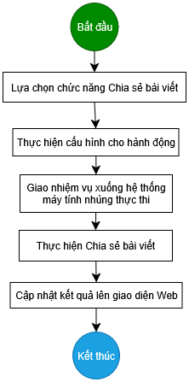
Hình 3: Quy trình Chia sẻ bài viết lên trang cá nhân
* Quy trình 2: Chia sẻ bài viết lên trang cá nhân
Quy trình Chia sẻ bài viết lên trang cá nhân mô tả các bước cần cấu hình trước khi xây dựng kịch bản nuôi tài khoản mạng xã hội Facebook. Các thông số cần cấu hình gồm: cập nhật xpath, thời gian giãn cách giữa các hành động, số lượng bot tham gia hành động, bài viết cần chia sẻ, thời gian bắt đầu thực thi.
1. Bắt đầu
  - Người dùng đăng nhập vào hệ thống
  - Hệ thống xác minh thông tin đăng nhập và quyền thao tác của người dùng.
2. Lựa chọn chức năng Chia sẻ bài viết lên trang cá nhân
  - Hệ thống thực hiện mở trang cấu hình chức năng Đăng bài lên trang cá nhân.
3. Thực hiện cấu hình cho hành động
  - Hệ thống cho phép cấu hình với các thông số: cập nhật dữ liệu xpath, thời gian giãn cách giữa các hành động, số lượng bot tham gia hành động, bài viết cần chia sẻ, thời gian bắt đầu thực thi.
4. Giao nhiệm vụ xuống hệ thống máy tính nhúng thực thi
  - Server thực hiện đẩy nhiệm vụ xuống các máy tính nhúng thực thi (chứa các profile tài khoản Facebook cần nuôi).
5. Thực hiện Chia sẻ bài viết lên trang cá nhân
  - Hệ thống bot thực hiện Chia sẻ bài viết lên trang cá nhân theo kịch bản được giao
6. Cập nhật kết quả lên giao diện Web
  - Cập nhật kết quả thực hiện hành động theo thời gian thực lên hệ thống và CSDL
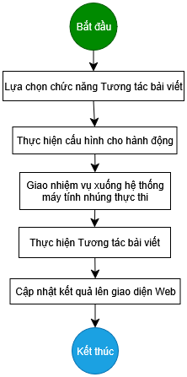
Hình 4: Quy trình Tương tác với bài viết
* Quy trình 3: Tương tác với bài viết
Quy trình Tương tác với bài viết mô tả các bước cần cấu hình trước khi xây dựng kịch bản nuôi tài khoản mạng xã hội Facebook. Các thông số cần cấu hình gồm: cập nhật xpath, thời gian giãn cách giữa các hành động, số lượng bot tham gia hành động, bài viết cần tương tác, thời gian bắt đầu thực thi.
1. Bắt đầu
  - Người dùng đăng nhập vào hệ thống
  - Hệ thống xác minh thông tin đăng nhập và quyền thao tác của người dùng.
2. Lựa chọn chức năng Tương tác với bài viết
  - Hệ thống thực hiện mở trang cấu hình chức năng Tương tác với bài viết.
3. Thực hiện cấu hình cho hành động
  - Hệ thống cho phép cấu hình với các thông số: cập nhật dữ liệu xpath, thời gian giãn cách giữa các hành động, số lượng bot tham gia hành động, bài viết cần tương tác, thời gian bắt đầu thực thi.
4. Giao nhiệm vụ xuống hệ thống máy tính nhúng thực thi
  - Server thực hiện đẩy nhiệm vụ xuống các máy tính nhúng thực thi (chứa các profile tài khoản Facebook cần nuôi).
5. Thực hiện Tương tác với bài viết
  - Hệ thống bot thực hiện Tương tác với bài viết theo kịch bản được giao
6. Cập nhật kết quả lên giao diện Web
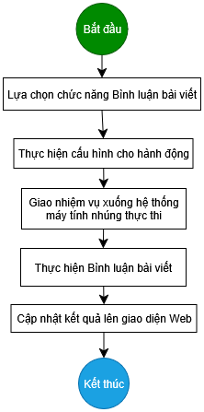
  - Cập nhật kết quả thực hiện hành động theo thời gian thực lên hệ thống và CSDL
Hình 5: Quy trình Bình luận bài viết
* Quy trình 4: Bình luận bài viết
Quy trình Bình luận bài viết mô tả các bước cần cấu hình trước khi xây dựng kịch bản nuôi tài khoản mạng xã hội Facebook. Các thông số cần cấu hình gồm: cập nhật xpath, thời gian giãn cách giữa các hành động, số lượng bot tham gia hành động, nội dung bình luận, bài viết cần bình luận, thời gian bắt đầu thực thi.
1. Bắt đầu
  - Người dùng đăng nhập vào hệ thống
  - Hệ thống xác minh thông tin đăng nhập và quyền thao tác của người dùng.
2. Lựa chọn chức năng Bình luận bài viết
  - Hệ thống thực hiện mở trang cấu hình chức năng Bình luận bài viết.
3. Thực hiện cấu hình cho hành động
  - Hệ thống cho phép cấu hình với các thông số: cập nhật dữ liệu xpath, thời gian giãn cách giữa các hành động, số lượng bot tham gia hành động, nội dung bình luận, bài viết cần bình luận, thời gian bắt đầu thực thi.
4. Giao nhiệm vụ xuống hệ thống máy tính nhúng thực thi
  - Server thực hiện đẩy nhiệm vụ xuống các máy tính nhúng thực thi (chứa các profile tài khoản Facebook cần nuôi).
5. Thực hiện Đăng bài viết lên trang cá nhân
  - Hệ thống bot thực hiện Bình luận bài viết theo kịch bản được giao
6. Cập nhật kết quả lên giao diện Web
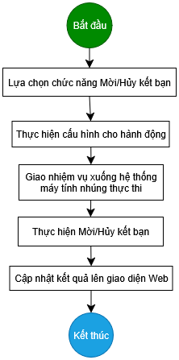
  - Cập nhật kết quả thực hiện hành động theo thời gian thực lên hệ thống và CSDL
Hình 6: Quy trình Mời/Hủy kết bạn
* Quy trình 5: Mời/Hủy kết bạn
Quy trình Mời/Hủy kết bạn mô tả các bước cần cấu hình trước khi xây dựng kịch bản nuôi tài khoản mạng xã hội Facebook. Các thông số cần cấu hình gồm: cập nhật xpath, thời gian giãn cách giữa các hành động, số lượng bot tham gia hành động, tài khoản cần Mời/Hủy kết bạn, thời gian bắt đầu thực thi.
1. Bắt đầu
  - Người dùng đăng nhập vào hệ thống
  - Hệ thống xác minh thông tin đăng nhập và quyền thao tác của người dùng.
2. Lựa chọn chức năng Mời/Hủy kết bạn
  - Hệ thống thực hiện mở trang cấu hình chức năng Mời/Hủy kết bạn.
3. Thực hiện cấu hình cho hành động
  - Hệ thống cho phép cấu hình với các thông số: cập nhật dữ liệu xpath, thời gian giãn cách giữa các hành động, số lượng bot tham gia hành động, tài khoản cần Mời/Hủy kết bạn, thời gian bắt đầu thực thi.
4. Giao nhiệm vụ xuống hệ thống máy tính nhúng thực thi
  - Server thực hiện đẩy nhiệm vụ xuống các máy tính nhúng thực thi (chứa các profile tài khoản Facebook cần nuôi).
5. Thực hiện Đăng bài viết lên trang cá nhân
  - Hệ thống bot thực hiện Mời/Hủy kết bạn theo kịch bản được giao
6. Cập nhật kết quả lên giao diện Web
  - Cập nhật kết quả thực hiện hành động theo thời gian thực lên hệ thống và CSDL.
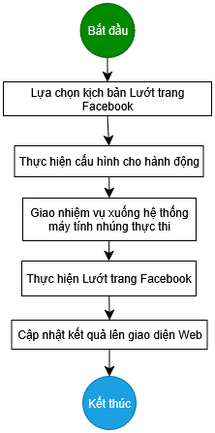
Hình 7: Quy trình Lướt trang Facebook hàng ngày
* Quy trình 6: Lướt trang Facebook hàng ngày
Quy trình Lướt trang Facebook hàng ngày mô tả các bước cần cấu hình trước khi xây dựng kịch bản nuôi tài khoản mạng xã hội Facebook. Các thông số cần cấu hình gồm: thời gian giãn cách giữa các hành động, số lượng bot tham gia hành động, thời gian bắt đầu thực thi.
1. Bắt đầu
  - Người dùng đăng nhập vào hệ thống
  - Hệ thống xác minh thông tin đăng nhập và quyền thao tác của người dùng.
2. Lựa chọn chức năng Lướt trang Facebook hàng ngày
  - Hệ thống thực hiện mở trang cấu hình chức năng Lướt trang Facebook hàng ngày.
3. Thực hiện cấu hình cho hành động
  - Hệ thống cho phép cấu hình với các thông số: cập nhật dữ liệu xpath, thời gian giãn cách giữa các hành động, số lượng bot tham gia hành động, thời gian bắt đầu thực thi.
4. Giao nhiệm vụ xuống hệ thống máy tính nhúng thực thi
  - Server thực hiện đẩy nhiệm vụ xuống các máy tính nhúng thực thi (chứa các profile tài khoản Facebook cần nuôi).
5. Thực hiện Lướt trang Facebook hàng ngày
  - Hệ thống bot thực hiện Lướt trang Facebook hàng ngày theo kịch bản được giao.
6. Cập nhật kết quả lên giao diện Web
  - Cập nhật kết quả thực hiện hành động theo thời gian thực lên hệ thống và CSDL.
e/ Yêu cầu chức năng
+ Các thành phần của nhiệm vụ:
- 01 phần mềm Server điều khiển xây dựng dạng giao diện Website;
- 01 phầm mềm Hệ thống lưu trữ tài khoản (không giao diện);
+ Chức năng chính của các thành phần:
- Server điều khiển được xây dựng sẽ quản lý toàn bộ hệ thống, cho phép thực hiện cấu hình cấp phát quyền truy cập hệ thống, duy trì các tài khoản bot mạng xã hội Facebook hoạt động ổn định với tỉ lệ tài khoản bot sống cao theo các kịch bản: đăng bài, chia sẻ, tương tác, bình luận, mời và hủy kết, lướt trang facebook; cho phép người dùng cập nhật, chỉnh sửa các thẻ xpath/tag, cấu hình thời gian chờ với các hành động ngay trên giao diện của hệ thống.
- Hệ thống lưu trữ tài khoản thực hiện các hành động được đẩy xuống từ server điều khiển thông qua RabbitMQ, thực hiện hành động đúng số lượng bot và mục tiêu trong kịch bản, cập nhật kết quả theo thời gian thực lên server điều khiển.
Chức năng hệ thống
TT | Tên Use-case | Mô tả Use-case
1 | Đăng bài lên trang cá nhân theo chính sách mới Facebook | Đăng bài theo chính sách mới của Facebook
1 | Đăng bài lên trang cá nhân theo chính sách mới Facebook | Cập nhật xpath đăng bài
1 | Đăng bài lên trang cá nhân theo chính sách mới Facebook | Cấu hình thời gian chờ cho hành động đăng bài
2 | Chia sẻ bài viết theo chính sách mới Facebook | Chia sẻ bài viết theo chính sách mới của Facebook
2 | Chia sẻ bài viết theo chính sách mới Facebook | Cập nhật xpath chia sẻ bài viết
2 | Chia sẻ bài viết theo chính sách mới Facebook | Cấu hình thời gian chờ cho hành động chia sẻ bài viết
3 | Tương tác với bài viết theo chính sách mới Facebook | Tương tác bài viết theo chính sách mới của Facebook
3 | Tương tác với bài viết theo chính sách mới Facebook | Cập nhật xpath cho hành động tương tác với bài viết
3 | Tương tác với bài viết theo chính sách mới Facebook | Cấu hình thời gian chờ cho hành động tương tác với bài viết
4 | Bình luận bài viết theo chính sách mới Facebook | Bình luận bài theo chính sách mới của Facebook
4 | Bình luận bài viết theo chính sách mới Facebook | Cập nhật xpath bình luận bài viết
4 | Bình luận bài viết theo chính sách mới Facebook | Cấu hình thời gian chờ cho hành động bình luận bài viết
5 | Mời kết bạn theo chính sách mới Facebook | Mời kết bạn theo chính sách mới của Facebook
5 | Mời kết bạn theo chính sách mới Facebook | Cập nhật xpath Mời kết bạn
5 | Mời kết bạn theo chính sách mới Facebook | Cấu hình thời gian chờ cho hành động Mời kết bạn
6 | Hủy kết bạn theo chính sách mới Facebook | Hủy kết bạn theo chính sách mới của Facebook
6 | Hủy kết bạn theo chính sách mới Facebook | Cập nhật xpath Hủy kết bạn
6 | Hủy kết bạn theo chính sách mới Facebook | Cấu hình thời gian chờ cho hành động Hủy kết bạn
7 | Cấu hình kịch bản lướt trang Facebook hàng ngày | Tạo kịch bản lướt trang Facebook
7 | Cấu hình kịch bản lướt trang Facebook hàng ngày | Chọn số lượng tài khoản tham gia
7 | Cấu hình kịch bản lướt trang Facebook hàng ngày | Cấu hình thời gian thực hiện hằng ngày
8 | Quản lý nhật ký hệ thống | Hiển thị danh sách hoạt động người dùng
8 | Quản lý nhật ký hệ thống | Tìm kiếm hoạt động người dùng
8 | Quản lý nhật ký hệ thống | Xóa hoạt động người dùng
9 | Xác thực người dùng quản lý phiên làm việc | Đăng nhập
9 | Xác thực người dùng quản lý phiên làm việc | Đăng xuất
9 | Xác thực người dùng quản lý phiên làm việc | Quản lý phiên làm việc khi đăng nhập hành công
10 | Sao lưu, phục hồi cấu hình hệ thống | Thực hiện sao lưu cấu hình hệ thống
10 | Sao lưu, phục hồi cấu hình hệ thống | Thực hiện phục hồi dữ liệu hệ thống từ bản sao lưu đã lựa chọn
10 | Sao lưu, phục hồi cấu hình hệ thống | Xóa các bản sảo lưu dữ liệu hệ thống
Bảng 3: Danh sách chức năng
3. Yêu cầu về bảo mật và mã hóa
Phần mềm được sử dụng mã hóa dữ liệu và hỗ trợ các giao thức bảo mật khác nhằm đảm bảo an toàn dữ liệu.
4. Yêu cầu về hiệu suất và độ tin cậy
Phần mềm được tối ưu hóa để đảm bảo độ trễ thấp, không vượt quá 5% CPU để tránh ảnh hưởng hiệu suất thiết bị.
5. Yêu cầu về tương thích và mở rộng
- Phần mềm tương thích với các hệ điều hành Windows.
- Phần mềm được thiết kế linh hoạt, dễ dàng mở rộng thêm người dùng và máy tính lưu trữ tài khoản bot khi cần thiết.
Mục 2. Bản vẽ
Không có bản vẽ
Mục 3: Triển khai và cập nhật
Nhà thầu có trách nhiệm tham gia đầy đủ quá trình triển khai hệ thống; phối hợp xử lý, khắc phục sự cố phát sinh trong quá trình vận hành; xây dựng, cập nhật khi có yêu cầu từ Chủ đầu tư.
Mục 4. Kiểm tra và thử nghiệm
Sản phẩm sau khi bàn giao sẽ được chạy thử nghiệm, kiểm tra an toàn thông tin, giám định chất lượng theo quy định của BQP.

